Dokumentation: Vier Gewinnt

## Das Spiel

Wir haben uns für das bekannt Spiel Vier-Gewinnt entschieden. Hierbei handelt es sich um ein Spiel, das aus einem Spielbrett aus sieben senkrechten Spalten und sieben senkrechten Reihen besteht. Spieler eins beginnt und wirft einen Stein in das Spielbrett hinein. Danach ist Spieler zwei dran und diese Sequenz wiederholt sich solange, bis ein Spieler eine Reihe aus vier von seinen Steinen in entweder waagrechten, senkrechten oder in der diagonalen Richtung besitzt. Somit hat dieser Spieler gewonnen.

## Der Grundstein

Die Implementierung erfolgt mithilfe von Microsofts Windows Forms (WinForms) in der Programmiersprache C#. Das Target-Framework ist .NET 5 für Windows.

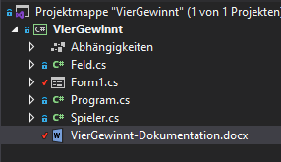

Die Logik befindet sich in der Form Klasse, wobei Informationen wie aktueller Spieler, Spielfeld als Feld-Array, sowie die Grid Informationen für die Benutzeroberfläche als Attribute zur Verfügung stehen.

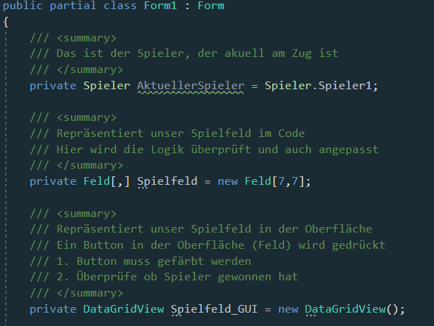

Das Spielfeld wird zum einem durch ein zweidimensionales Array dargestellt, das aktuell aus 7 * 7 Feldern besteht. Ein Feld speichert die Information, ob sich Spieler1, Spieler2 oder kein Spieler auf diesem Feld befindet. Mit diesem Array kann überprüft werden, wo sich die einzelnen Steine eines Spieler befinden und es können somit Logik abfragen ausgeübt werden.

Die Spielfeld_GUI ist ein Grid, das die Oberfläche mit ihren Feldern darstellt (Buttons, die je nach Spieler gefärbt werden). Wird ein Feld oder eine Zelle angeklickt, so wird ein Event gefeuert, in dem beschrieben wird, in welcher Zeile und Spalte sich das Feld befindet. In dieser Funktion findet die ganze Logik von statten und es wird beispielsweise überprüft, ob ein Feld gesetzt werden kann, ob ein Spieler gewonnen hat, etc.